Утверждаю
Председатель МРО РССС
_______________ С.А. Пономарев

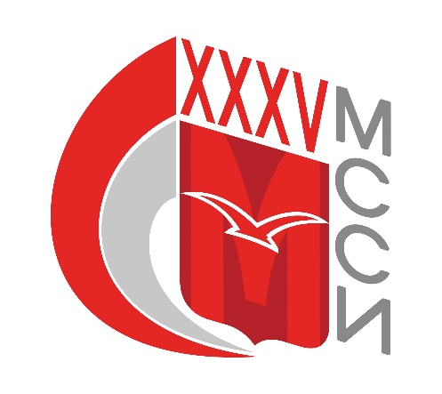

Соревнования
по эстетической гимнастике в рамках XXXV Московских Студенческих Спортивных Игр

г. Москва 2023

Соревнования по эстетической гимнастике проводятся в рамках XXXV Московских Студенческих Спортивных Игр среди команд образовательных организаций высшего образования в г. Москве.

Сроки и время проведения соревнований: 24 апреля 2023 года в 12.00.

Место проведения: г. Москва, Новосущевская ул.,д.24 стр.1, Дом физкультуры РУТ (МИИТ)

Классификация соревнований

Состав команды: от 6 до 10 человек.

Организаторы соревнований

Организатором соревнований является Московское региональное отделение Общероссийской общественной организации «Российский студенческий спортивный союз» при поддержке Департамента физической культуры и спорта города Москвы.
Непосредственное проведение соревнований возлагается на оргкомитет, утвержденный МРО РССС.
Судейство соревнований возлагается на Главную судейскую коллегию, утвержденную МРО РССС.
Состав Главной судейской коллегии: 19 судей.
(указать количество судей, секретарей и др. обслуживающего персонала).

Требования к участникам соревнований и условия их допуска

К участию в соревнованиях допускаются студенты, обучающиеся по программам высшего профессионального образования, аспиранты очной формы обучения, независимо от их гражданства. Участники Чемпионата должны быть зачислены в данную образовательную организацию высшего образования не позднее 01 сентября 2022 года.
Спортивная квалификация участников – 1 раз, КМС, МС.

ПРОГРАММА СОРЕВНОВАНИЙ

От каждого ВУЗа допускается одна команда:
-команда выполняет одно упражнение без предмета – по правилам Международной федерации эстетической гимнастики (www.vfeg.ru);
-команда выполняет программу под любое музыкальное сопровождение;
-продолжительность композиции – от 2мин.15сек. до 2мин.45сек.;
-техническую ценность композиции составляют обязательные элементы программы и три дополнительные связки на выбор;
-композиция составляется в соответствии с требованиями судейства бригады артистической ценности композиции.

Заявки на участие

Спортсмены, желающие принять участие в соревнованиях в программе XXXV Московских Студенческих Спортивных Игр по эстетической гимнастике должны заявить о своем намерении, пройдя регистрацию на нашем сайте:
__________________________________ (здесь будет ссылка на соответствующую страницу в системе статистики «Наградион»).

Заявки на участие принимаются до 21 апреля 2023 года включительно.

Далее заполняется полная заявка команды на сайте (все спортсмены и руководящий состав),прикрепляются фотографии спортсменов (портретное фото в спортивной форме в анфас).
Заявка заверяется заведующим кафедрой физического воспитания, либо иным руководителем образовательной организации высшего образования и заверяется печатью образовательной организации высшего образования.
Команды, полностью не заполнившие заявки своих команд на сайте МРО РССС до 21 апреля 2023 года, не будут допущены до XXXV МССИ по эстетической гимнастике.
На мандатной комиссии необходимо представить оригинал заявочного листа, оригинал или копию студенческого билета на каждого участника с печатью о переводе на данный учебный год. Участник на соревновании обязан иметь при себе документ, подтверждающий личность (паспорт, военный билет), а также студенческий билет и предъявлять его по требованию Оргкомитета Соревнований.
Участники, не прошедшие мандатную комиссию, либо не предоставившие необходимые документы, не будут допущены до XXXV МССИ по эстетической гимнастике.

Награждение

Победители и призеры соревнований награждаются медалями и дипломами соответствующих степеней.

Данное Положение является официальным вызовом на соревнования.

Главный судья соревнований
(по виду спорта)

